八年級補考 國中健康與體育 命題教師： 年 班 座號： 姓名：

- 單一選擇題 （每題5分，共100分）
- ( ) 國際籃球總會（FIBA）規則明訂：籃球比賽進攻方的進攻時間為多少秒？
(Ａ) 24 秒 (Ｂ) 26 秒 (Ｃ) 28 秒 (Ｄ) 30 秒。
答案：(Ａ)
難易度：易
出處：試題
編號：01040277
- ( ) 甲、靈活跑位，乙、適時與隊友傳接球，丙、把握機會射門，丁、突破防守的個人動作。上述何者為足球運動中創造得分契機的條件？
(Ａ)甲乙丙丁 (Ｂ)乙丙丁 (Ｃ)甲乙 (Ｄ)甲乙丙。
答案：(Ａ)
難易度：易
出處：試題
編號：01040329
- ( ) 下列排球的扣球技術中，何者扣球後的球速，相對慢於其他者？
(Ａ)扣左、右斜線球 (Ｂ)刺球 (Ｃ)扣平推球 (Ｄ)吊球。
答案：(Ｄ)
難易度：中
出處：試題
編號：01040293
- ( ) 桌球比賽中，抽球可以回擊對手擊過來的哪一類球？
(Ａ)下旋球 (Ｂ)左旋球 (Ｃ)右旋球 (Ｄ)以上皆可。
答案：(Ｄ)
解析：無論對手以何種方式擊球過來，都可以運用抽球技術回擊。
難易度：中
出處：試題
編號：01040317
- ( ) （籃球）國際籃球總會（FIBA）公布的籃球 3 對 3 規則中，哪一個敘述是錯誤的？
(Ａ)進攻時間 12 秒 (Ｂ)三人籃球賽全場比賽時間是 10 分鐘 (Ｃ)球權轉換要求將球轉移出圓弧線外，再組織進攻 (Ｄ)三人籃球賽在圓弧線外投籃中籃跟 5 對 5 的三分線一樣，算得 3 分。
答案：(Ｄ)
解析：三人籃球賽在圓弧線內投籃中籃得 1 分，圓弧線外投籃中籃得 2 分，罰球中籃得 1 分。
難易度：中
出處：試題
編號：03030232
- ( ) （棒球）棒球守備接落地彈跳球的動作技巧中，最好的接球位置有三點，下列何者不是「最好」的接球位置？
(Ａ)彈跳球落地前 (Ｂ)彈跳球於最高處時 (Ｃ)彈跳球起跳時 (Ｄ)彈跳球於最高處與地面的一半高度時。
答案：(Ｄ)
難易度：中
出處：試題
編號：03030136
- ( ) 排球靠近網前扣球時，要注意提肘並且前臂快速收回的原因為？
(Ａ)展現敏捷能力 (Ｂ)避免觸網 (Ｃ)動作慣性 (Ｄ)避免影響對手接球視線。
答案：(Ｂ)
解析：近網扣球，前臂快速收回，在於避免觸網犯規，是扣球練習必須養成的動作習慣。
難易度：難
出處：試題
編號：01040290
- ( ) 籃球比賽中有一個快攻運球到籃下的機會，此時比較適合的的得分手段為下列何者？
(Ａ)上籃 (Ｂ)跳投 (Ｃ)鉤射投籃 (Ｄ)灌籃。
答案：(Ａ)
難易度：易
出處：試題
編號：01020358
- ( ) （棒球）棒球手套接球，最佳的接球處為？
(Ａ)手套掌根處 (Ｂ)虎口處 (Ｃ)手套手指底端處 (Ｄ)手套手指頂端處。
答案：(Ｂ)
解析：手套虎口處，也是手套「球擋」位置。
難易度：易
出處：試題
編號：03011244
- ( ) 「上身挺起、下巴仰起正面對向來球，雙手抬起至額頭上方，雙臂彎曲、雙肘自然分開，雙掌呈半球弧型預備擊球」。就以上的動作敘述，應為排球正面高手傳球那一個階段動作？
(Ａ)預判移動 (Ｂ)準備姿勢 (Ｃ)擊球動作 (Ｄ)上彈外翻。
答案：(Ｂ)
難易度：易
出處：試題
編號：01020387
- ( ) （排球）雙人在起初練習低手傳接球時，應該注意：
(Ａ)盡可能的將球丟得越快越好，增加接球同學的反應時間 (Ｂ)在拋球給接球同學時，無須喊聲提醒同學 (Ｃ)盡量將球丟出拋物線高度，並將球拋在接球同學前方 (Ｄ)盡可能將球拋到同學的後方。
答案：(Ｃ)
難易度：中
出處：習作
編號：03011214
- ( ) （籃球）下列何者為籃球球感練習的目的？
(Ａ)讓手指熟悉球以方便掌控 (Ｂ)讓手指熟悉球有助於接球 (Ｃ)讓身體熟悉球對掌控球的空間距離較有把握 (Ｄ)以上皆是。
答案：(Ｄ)
難易度：中
出處：習作
編號：03011257
- ( ) 下列有關直拍及橫拍的特點敘述，何者「錯誤」？
(Ａ)直拍發球多樣化，可靈活發出各種旋轉且不同落點及力量的變化球 (Ｂ)直拍不利於反手拍攻擊，且攻守結合較困難 (Ｃ)橫拍攻守打法全面，防守範圍較大 (Ｄ)橫拍發球旋轉強、變化多，威力勝過直拍。
答案：(Ｄ)
難易度：中
出處：習作
編號：01020859
- ( ) 主要用為長距離的傳球、運球方式是？
(Ａ)足內側傳球 (Ｂ)足外側傳球 (Ｃ)足背傳球 (Ｄ)以上皆是。
答案：(Ｃ)
難易度：中
出處：習作
編號：01020872
- ( ) （羽球）下列羽球擊球策略敘述，何者為「非」？
(Ａ)對手擊出直線球，我們將球回擊到斜線位置 (Ｂ)對手擊出斜線球，我們將球回以直線路線回擊 (Ｃ)回擊球的位置，以對手移動較長距離的位置為主 (Ｄ)回擊球的位置，以對手移動較短距離的位置為主。
答案：(Ｄ)
解析：以對方移動較長距離，且消耗較多體能的擊球策略。
難易度：難
出處：試題
編號：03011305
- ( ) （棒球）棒球傳球時，應傳至對方的哪一處為佳？
(Ａ)胸前 (Ｂ)腰部 (Ｃ)頭部 (Ｄ)任何位置都好。
答案：(Ａ)
難易度：難
出處：習作
編號：03011241
- ( ) 排球場上的「5-1 陣型」是屬於高水準的比賽隊形，採一位舉球員與五位攻擊手的合作，更容易建立進攻。請問在此陣型中，舉球員輪到哪一個位置的時候，會有最佳的戰術變化與張力？
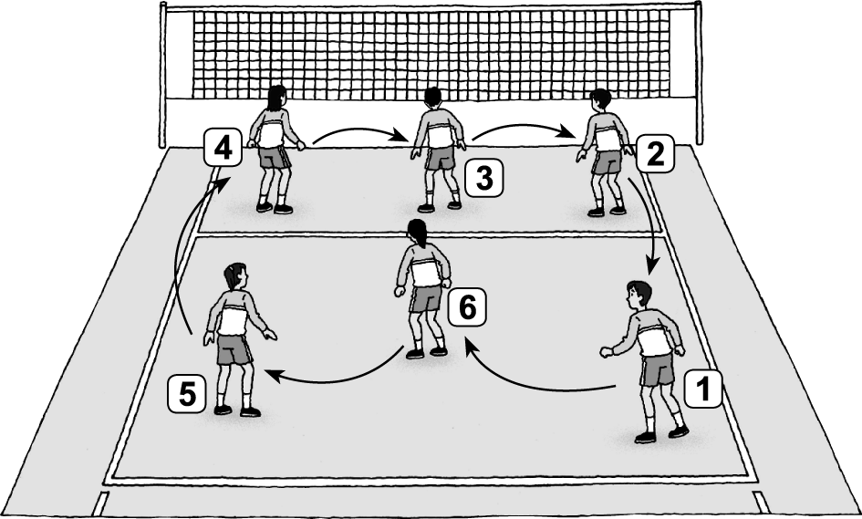
(Ａ) 1 (Ｂ) 3 (Ｃ) 5 (Ｄ) 6。
答案：(Ｄ)
解析：舉球員輪到 6 號位置時，往前排舉球可以有三點進攻，往兩邊舉球則可以搭配後排攻擊。
難易度：難
出處：試題
編號：01020386
- ( ) （排球）9 人制排球比賽安排隊型對比賽較有利的作法，下列何者錯誤？
(Ａ)讓接發球能力較好的同學排在球場的中間，增加接發球的機會 (Ｂ)能力相對較弱的同學排在球場的角落，減少接發球的機會 (Ｃ)將發球好的同學排在發球順序的前面，可搶得先機、穩定軍心 (Ｄ)隨機排列發球及接發球隊型，讓運氣決定勝負。
答案：(Ｄ)
難易度：難
出處：習作
編號：03011221
- ( ) 跳繩交叉跳的時候，由於手臂交叉時會減少繩子迴旋的長度，所以跳繩者必須掌握哪兩項要領，才能提高成功率？
(Ａ)背部彎曲做調整；繩子通過腳底下瞬間，用力旋轉以維持迴旋力量 (Ｂ)背部挺胸打直；繩子通過腳底下瞬間，用力旋轉以維持迴旋力量 (Ｃ)背部彎曲做調整；繩子通過腳底下瞬間，正常力量旋轉保持繩子流動順暢就好 (Ｄ)背部挺胸打直；繩子通過腳底下瞬間，正常力量旋轉保持繩子流動順暢就好。
答案：(Ａ)
難易度：中
出處：試題
編號：03030157
- ( )
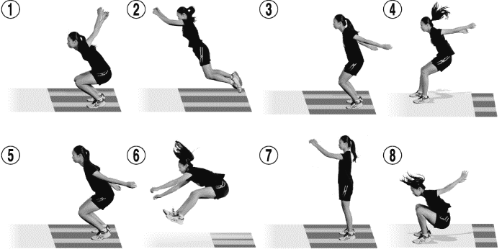
上圖 1～圖 8 為立定跳遠的動作過程，請問下列何種排列組合為立定跳遠動作過程正確的順序？
(Ａ) 75312468 (Ｂ) 73512648 (Ｃ) 12485673 (Ｄ) 76541238。
答案：(Ｂ)
解析：立定跳遠過程，分為預備動作→起跳動作→空中動作→落地動作。
難易度：中
出處：試題
編號：03030216

